**Занятие № 13**

**Номер учебной группы:** П-16

**Фамилия, инициалы учащегося:** Мозоль Павел Васильевич

**Дата выполнения работы:** 22.11.2022

**Тема работы: «**Разработка диаграмм прецедентов»

**Ход работы**

**Задание 1**

Изучил теоретический материал по теме «Построение диаграмм вариантов использования и последовательностей в Rational Rose».

**Задание 2**

Изучил теоретический материал по теме «Построение диаграмм последовательностей в Rational Rose».

**Задание 3**

Создал диаграммы вариантов использования и последовательностей для своего варианта задания в Rational Rose.

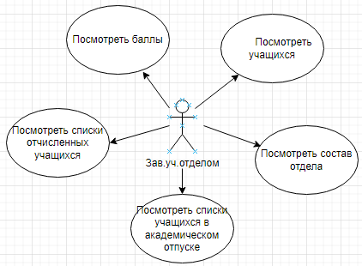

Диаграмма 1 – диаграмма вариантов использования.

На данной диаграмме показан возможные вариант ее использования, actor1(учащийся) может выбрать любую таблицу и посмотреть ее содержание

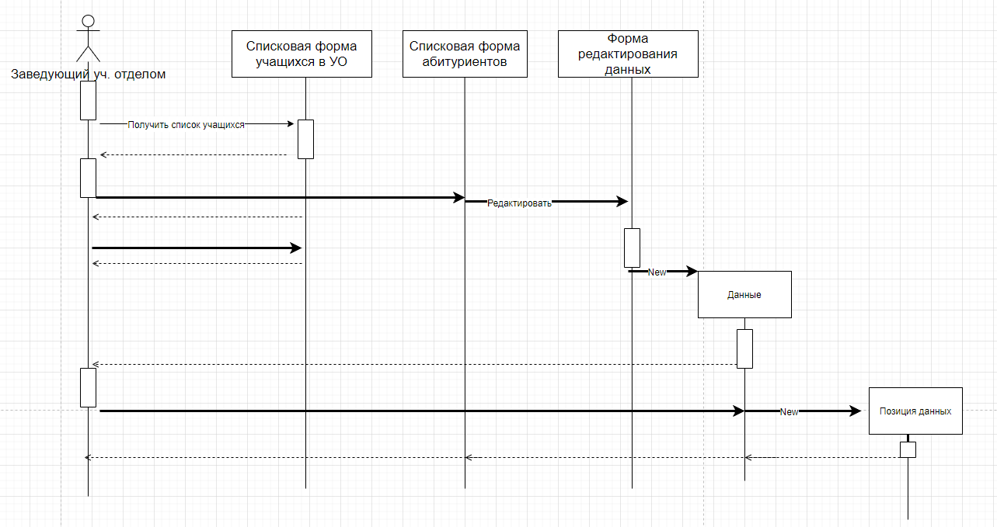

Диаграмма 2 – диаграмма последовательностей.

На данной диаграмме изображена последовательность работы данной программы после вызова таблица actor2(уч отдел).

**Задание 4**

Ответил на контрольные вопросы.

1. В чем смысл варианта использования?

**Ответ**: Вариант использования описывает, что именно происходит в системе, когда к ней обращается субъект для выполнения этого варианта. Вариант использования не определяет, как его задачи выполняются внутри системы в терминах взаимодействующих объектов.

2. Каково назначение диаграмм вариантов использования?

**Ответ**: Диаграмма вариантов использования - это диаграмма, на которой изображаются варианты использования проектируемой системы, заключенные в границу системы, и внешние актеры, а также определенные отношения между актерами и вариантами использования. Назначение диаграммы вариантов использования - определить общие границы функциональности проектируемой системы в контексте моделируемой предметной области.

3. Назовите основные свойства вариантов использования.

**Ответ**: Варианты использования характеризуются рядом свойств:

• вариант использования охватывает некоторую очевидную для пользователей функцию;

• вариант использования может быть, как небольшим, так и достаточно крупным;

• вариант использования решает некоторую дискретную задачу пользователя.

4. Назовите основные компоненты диаграмм вариантов использования.

**Ответ**: Компоненты диаграмм вариантов использования:

1) Актер или действующее лицо

2) Варианты использования

3) Связь

4) Интерфейсы

5. Диаграмма последовательности действий

**Ответ**: Диаграмма последовательности действий (sequence Diagram) отображает взаимодействие объектов, упорядоченное по времени. На ней показаны объекты и классы, используемые в сценарии, и последовательность сообщений, которыми обмениваются объекты, для выполнения сценария.

6. Создание диаграммы последовательности действий в программе Rational Rose:

**Ответ**: Для создания диаграммы последовательности действий в программе Rational Rose:

1) Щелкните правой кнопкой мыши по папке Logical View (Логическое представление) в окне браузера

2) В появившемся контекстно-зависимом меню выберите команду New => Sequence Diagram (Создать => Диаграмма последовательности действий). В список браузера будет добавлена новая диаграмма

3) Введите её имя

7. Диаграммы последовательности действий и граничные классы

Ответ: